项目名称：手持医疗终端
项目编号: K0303 第 0.1.0 版
文档编号：GS0303PDR004 第 1册/共 1 册

上位机系统详细设计

东软IT人才实训中心
总页数 | 10 | 正文 | 7 | 附录 | 0 | 生效日期 | 2012-2-26
编制 | 张善祥、张志勇 |  |  | 批准

修 改 履 历

修改编号 | 日期 | 修改人 | 版本号 | 修改位置 | 修改内容

目录

1 文档概述 3
1.1 文档目的和范围 3
1.2 参考文档 3
2 系统结构 5
2.1 系统模块 5
2.1.1 模块间关系 5
2.1.2 上位机流程 6
3 数据库系统说明 7
4 使用的技术说明 7
5 主要文件 7
6 主要函数列表 8
7 主要配置文件 14

文档概述

文档目的和范围
上位机模块为上下位机通信模块提供接口，并参考系统数据库设计，实现上位机的查询功能。本文档为项目管理者提供参考，为开发人员详细设计提供依据。

参考文档
表格 1-1
序号 | 文档名 | 作者 | 时间 | 版本
1 | PDA需求分析 | 全组全员 | 2012-02-16 | 0.2.0

系统结构

系统模块

模块间关系
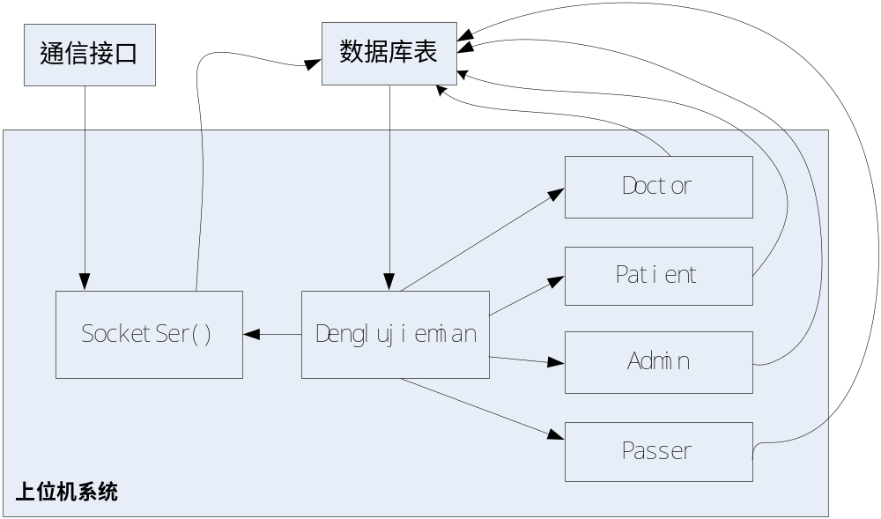

上位机流程

用户名：
密码 ：
登陆身份选择：

登陆图片

错误提示信息

判断登陆者身份
游客

否
用户/密码为空?
是
否
否
用户/密码匹配?

是
管理员登陆 医生登陆 病人登录 普通用户

管理我的信息
添加医生
删除医生
查看医生
添加病人
删除病人
查看病人
修改自身密码

管理我的信息
查看我的病人
查询其他医生
修改自身密码

查寻医生信息

我的医生信息
管理我的信息
查询其他医生
修改自身密码
欢迎logo
欢迎logo

欢迎logo

欢迎logo

对应图片

对应图片

对应图片

对应图片

结束

数据库系统说明
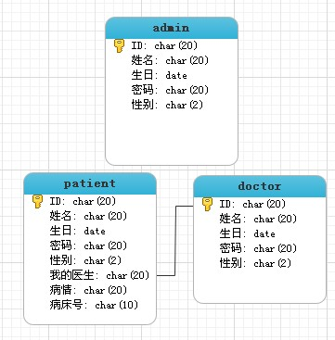

使用的技术说明
1 jdk1.6 这是目前比较稳定也比较新的一款jdk，可以满足开发要求。
2 NetBeans IDE 7.1 这是一款专门针对Java开发的集成开发环境，自带GUI设计工具，功能强大，使用方便。
3 mysql 5.1 这是一款较好的免费的关系型数据库，支持资料比较多，适合中小型的项目。
4 ibatis 2.3.4 这是一款开源的java包，提供了一系列的数据访问接口，通过xml配置的方式完成“关系型”数据库到“对象型”数据库的转变。

主要文件
为了保证系统具有良好的可扩展性和可维护性，本系统将分层设计，按照分层设计的原则，本工程将设计如下几个文件：

文件包名 | 文件名 | 文件类型 | 作用
pdademo1 | PDADemo1.java | .java文件 | 程序入口
myBeans | Admin.java | javaBean文件 | 提供数据表Admin的映射。
myBeans | Doctor.java | javaBean文件 | 提供数据表Doctor的映射。
myBeans | Patient.java | javaBean文件 | 提供数据表Patient的映射。
view | LoginFrame.java | 界面文件 | 登陆界面的视图和逻辑
view | AdminFrame.java | 界面文件 | 作为管理员登陆的界面和逻辑
view | DoctorFrame.java | 界面文件 | 作为医生登陆的界面和逻辑
view | PatientFrame.java | 界面文件 | 作为病人登陆的界面和逻辑
view | VisitorFrame.java | 界面文件 | 作为游客登陆的界面和逻辑
view | InsertDoctorDlg.java | 界面文件 | 插入一个新的医生的对话框
view | InsertPatientDlg.java | 界面文件 | 插入一个新的病人的对话框
view | PwdChangeDlg.java | 界面文件 | 修改密码的对话框
pic | 登陆.jpg | jpg图片文件 | 作为登陆主界面的logo图片
pic | 医生.jpg | .jpg图片文件 | 作为医生登陆界面的logo图片
pic | 游客.jpg | jpg图片文件 | 作为游客登陆界面的logo图片
pic | 病人.jpg | jpg图片文件 | 作为病人登陆界面的logo图片
pic | 管理.jpg | jpg图片文件 | 作为管理员登陆界面的logo图片
tools | MyAppSqlFun.java | .Java文件 | 将所有数据库操作封装为java函数
tools | Param.java | .java文件 | 封装了所有的全局常量
xml | SqlMapConfig.properties | 配置文件 | 存储数据库连接所需的关键字符串
xml | SqlMapConfig.xml | 配置文件 | 配置数据库与java文件的映射
xml | AllSql.xml | 配置文件 | 所有数据库操作的底层sql操作

主要函数列表
文件名 | 函数 | 作用
PDADemo1.java | void main(String[] args) | 工程的入口
Admin.java | String getId() | 获取Admin的id值
Admin.java | void setId(String id) | 设置Admin的id值
Admin.java | String getName() | 获取Admin的name值
Admin.java | void setName(String name) | 设置Admin的name值
Admin.java | String getPassword() | 获取Admin的password值
Admin.java | void setPassword(String password) | 设置Admin的password值
Admin.java | String getSex() | 获取Admin的sex值
Admin.java | void setSex(String sex) | 设置Admin的sex值
Admin.java | Date getBirthday() | 获取Admin的birthday值
Admin.java | void setBirthday(Date birthday) | 设置Admin的birthday值
Doctor.java | String getId() | 获取Doctor的id值
Doctor.java | void setId(String id) | 设置Doctor的id值
Doctor.java | String getName() | 获取Doctor的name值
Doctor.java | void setName(String name) | 设置Doctor的name值
Doctor.java | String getPassword() | 获取Doctor的password值
Doctor.java | void setPassword(String password) | 设置Doctor的password值
Doctor.java | String getSex() | 获取Doctorn的sex值
Doctor.java | void setSex(String sex) | 设置Doctor的sex值
Doctor.java | Date getBirthday() | 获取Doctor的birthday值
Doctor.java | void setBirthday(Date birthday) | 设置Doctor的birthday值
Patient.java | String getId() | 获取Patient的id值
Patient.java | void setId(String id) | 设置Patient的id值
Patient.java | String getName() | 获取Patient的name值
Patient.java | void setName(String name) | 设置Patient的name值
Patient.java | String getPassword() | 获取Patient的password值
Patient.java | void setPassword(String password) | 设置Patient的password值
Patient.java | String getSex() | 获取Patientn的sex值
Patient.java | void setSex(String sex) | 设置Patient的sex值
Patient.java | Date getBirthday() | 获取Patient的birthday值
Patient.java | void setBirthday(Date birthday) | 设置Patient的birthday值
Patient.java | String getStatus() | 获取Patient的status值
Patient.java | void setStatus(String status) | 设置Patient的status值
Patient.java | String getBednum() | 获取Patient的bednum值
Patient.java | void setBednum(String bednum) | 设置Patient的bednum值
Patient.java | String getMyDoctorId() | 获取Patient的doctorId值
Patient.java | void setMyDoctorId(String myDoctorId) | 设置Patient的doctorId值
MyAppSqlFun.java | SqlMapClient getSqlMapInstance() | 返回目前建立的mysql连接
MyAppSqlFun.java | Doctor getDoctorById(String id) | 根据id值获取一个Doctor对象，数据库出错或者没有返回null
MyAppSqlFun.java | ArrayList<Doctor> getAllDoctor() | 获取所有的Doctor对象，数据库出错或者没有返回null
MyAppSqlFun.java | boolean deleteDoctorById(String id) | 根据id值删除Doctor对象，数据库出错或者删除失败返回false
MyAppSqlFun.java | boolean insertDoctor(Doctor doctor) | 插入一个Doctor对象，数据库出错或者插入失败返回false
MyAppSqlFun.java | boolean updateDoctor(Doctor doctor) | 根据id值更新Doctor，数据库出错或者更新失败返回false
MyAppSqlFun.java | Admin getAdminById(String id) | 根据id值获取一个Admin对象，数据库出错或者没有返回null
MyAppSqlFun.java | ArrayList<Admin> getAllAdmin() | 获取所有的Admin对象，数据库出错或者没有返回null
MyAppSqlFun.java | boolean deleteAdminById(String id) | 根据id值删除Admin对象，数据库出错或者删除失败返回false
MyAppSqlFun.java | boolean insertAdmin(Admin admin) | 插入一个Admin对象，数据库出错或者插入失败返回false
MyAppSqlFun.java | boolean updateAdmin(Admin admin) | 根据id值更新Admin，数据库出错或者更新失败返回false
MyAppSqlFun.java | Patient getPatientById(String id) | 根据id值获取一个Patient对象，数据库出错或者没有返回null
MyAppSqlFun.java | ArrayList<Patient> getAllPatient() | 获取所有的Patient对象，数据库出错或者没有返回null
MyAppSqlFun.java | boolean deletePatientById(String id) | 根据id值删除Patient对象，数据库出错或者删除失败返回false
MyAppSqlFun.java | boolean insertPatient(Patient patient) | 插入一个Patient对象，数据库出错或者插入失败返回false
MyAppSqlFun.java | boolean updatePatient(Patient patient) | 根据id值更新Patient，数据库出错或者更新失败返回false
MyAppSqlFun.java | ArrayList<Patient> getAllMyPatient(String myDoctorId) | 根据id值获取某医生的所有Patient对象，数据库出错或者为空返回null
AdminFrame.java | AdminFrame() | 构造函数
AdminFrame.java | AdminFrame(Admin tadmin) | 带参数的构造函数
AdminFrame.java | void perInforMangerMouseClicked(java.awt.event.MouseEvent evt) | 按下“个人信息管理”按钮时的事件响应函数，处理个人信息的更改。
AdminFrame.java | void exitButtonMouseClicked(java.awt.event.MouseEvent evt) | 按下“退出”按钮时的事件响应函数，用于退出系统
AdminFrame.java | void doctorInfoMangerMouseClicked(java.awt.event.MouseEvent evt) | 按下“医生信息管理”按钮时的事件响应函数，用于修改选定的医生信息。
AdminFrame.java | void patientInfoMangerMouseClicked(java.awt.event.MouseEvent evt) | 按下“病人信息管理”按钮时的事件响应函数，用于修改选定的医生的信息
AdminFrame.java | void delButtonMouseClicked(java.awt.event.MouseEvent evt) | 按下“删除此行”按钮时的事件响应函数，用于删除一行数据
AdminFrame.java | void insertButtonMouseClicked(java.awt.event.MouseEvent evt) | 按下“插入数据”按钮时的事件响应函数，用于弹出插入数据的对话框
AdminFrame.java | void saveButtonMouseClicked(java.awt.event.MouseEvent evt) | 按下“保存修改”按钮时的事件响应函数，处理修改完数据与数据库的交互
AdminFrame.java | void pwdChangeMouseClicked(java.awt.event.MouseEvent evt) | 按下“我的密码修改”按钮时的事件响应函数，用于弹出密码修改对话框
AdminFrame.java | DoctorFrame() | 构造函数
AdminFrame.java | DoctorFrame( Doctor tdoctor) | 带参数的构造函数
AdminFrame.java | void perInforMangerMouseClicked(java.awt.event.MouseEvent evt) | 按下“个人信息修改”按钮时的事件响应函数，用于处理自身信息的修改
AdminFrame.java | void exitButtonMouseClicked(java.awt.event.MouseEvent evt) | 按下“退出”按钮时的事件响应函数，用于退出系统。
AdminFrame.java | void doctorInfoMangerMouseClicked(java.awt.event.MouseEvent evt) | 按下“医生信息查询”按钮时的事件响应函数，用于列出所有的医生
AdminFrame.java | void patientInfoMangerMouseClicked(java.awt.event.MouseEvent evt) | 按下“我的病人查询”按钮时的事件响应函数，用于查询此医生名下的所有病人
AdminFrame.java | void saveButtonMouseClicked(java.awt.event.MouseEvent evt) | 按下“保存修改”按钮时的事件响应函数，用于保存对于个人信息的修改
AdminFrame.java | void pwdChangeMouseClicked(java.awt.event.MouseEvent evt) | 按下“我的密码修改”按钮时的事件响应函数，用于弹出修改密码对话框
PatientFrame.java | PatientFrame() | 构造函数
PatientFrame.java | PatientFrame(Patient tpatient) | 带参数的构造函数
PatientFrame.java | void perInforMangerMouseClicked(java.awt.event.MouseEvent evt) | 按下“个人信息修改”按钮时的事件响应函数，用于对个人信息的修改
PatientFrame.java | void exitButtonMouseClicked(java.awt.event.MouseEvent evt) | 按下“退出”按钮时的事件响应函数，用于退出系统
PatientFrame.java | void doctorInfoMangerMouseClicked(java.awt.event.MouseEvent evt) | 按下“我的医生查询”按钮时的事件响应函数，用于查询此病人的医生信息
PatientFrame.java | void saveButtonMouseClicked(java.awt.event.MouseEvent evt) | 按下“保存修改”按钮时的事件响应函数，用于保存对于当前信息的修改
PatientFrame.java | void pwdChangeMouseClicked(java.awt.event.MouseEvent evt) | 按下“我的密码修改”按钮时的事件响应函数，用于弹出密码修改对话框
VisitorFrame.java | VisitorFrame() | 构造函数
VisitorFrame.java | void exitButtonMouseClicked(java.awt.event.MouseEvent evt) | 按下“退出”按钮时的事件响应函数，用于退出系统
VisitorFrame.java | void doctorInfoMangerMouseClicked(java.awt.event.MouseEvent evt) | 按下“医生信息查看”按钮时的事件响应函数，用于查看所有医生信息
InsertDoctorDlg.java | InsertDoctorDlg(java.awt.Frame parent, boolean modal) | 构造函数
InsertDoctorDlg.java | void okButtonMouseClicked(java.awt.event.MouseEvent evt) | 按下“确定”按钮时的事件响应函数，用于根据界面获取的信息插入一条记录到数据库
InsertDoctorDlg.java | void cancelButtonMouseClicked(java.awt.event.MouseEvent evt) | 按下“取消”按钮时的事件响应函数，用于退出对话框
InsertPatientDlg.java | InsertPatientDlg(java.awt.Frame parent, boolean modal) | 构造函数
 | void okButtonMouseClicked(java.awt.event.MouseEvent evt) | 按下“确定”按钮时的事件响应函数，用于根据界面获取的信息插入一条记录到数据库
 | void cancelButtonMouseClicked(java.awt.event.MouseEvent evt) | 按下“取消”按钮时的事件响应函数，用于退出对话框
PwdChangeDlg.java | PwdChangeDlg(java.awt.Frame parent, boolean modal) | 构造函数
 | PwdChangeDlg(java.awt.Frame parent, boolean modal, Admin tadmin) | 构造函数，用于管理员修改密码
 | PwdChangeDlg(java.awt.Frame parent, boolean modal ,Doctor tdoctor) | 构造函数，用于医生修改密码
 | PwdChangeDlg(java.awt.Frame parent, boolean modal, Patient tpatient) | 构造函数，用于病人修改密码
 | void okButtonMouseClicked(java.awt.event.MouseEvent evt) | 按下“确定”按钮时的事件响应函数，用于根据界面获取的信息更新密码
 | void cancelButtonMouseClicked(java.awt.event.MouseEvent evt) | 按下“取消”按钮时的事件响应函数，用于退出对话框

主要配置文件

文件名 | 元素 | 作用
SqlMapConfig.properties | driver | Mysql 驱动字串
SqlMapConfig.properties | url | Mysql 驱动url
SqlMapConfig.properties | username | Mysql 数据库的用户名
SqlMapConfig.properties | password | Mysql 数据库的密码
SqlMapConfig.xml |  | 配置数据库与Bean文件的映射关系
AllSql.xml | <select id="getDoctorById" resultClass="Doctor"> | 根据id查询医生的基本sql语句
AllSql.xml | <select id="getAllDoctor" resultClass="Doctor"> | 查询所有医生的基本sql语句
AllSql.xml | <delete id="deleteDoctorById" parameterClass="String"> | 根据id删除医生的基本sql语句
AllSql.xml | <insert id="insertDoctor" parameterClass="Doctor"> | 插入一个医生的基本sql语句
AllSql.xml | <update id="updateDoctor" parameterClass="Doctor"> | 更新医生信息的基本sql语句
AllSql.xml | <select id="getAdminById" resultClass="Admin"> | 根据id查询管理员的基本sql语句
AllSql.xml | <select id="getAllAdmin" resultClass="Admin"> | 查询所有管理员的基本sql语句
AllSql.xml | <delete id="deleteAdminById" parameterClass="String"> | 根据id删除管理员的基本sql语句
AllSql.xml | <insert id="insertAdmin" parameterClass="Admin"> | 插入一个管理员的基本sql语句
AllSql.xml | <update id="updateAdmin" parameterClass="Admin"> | 更新管理员的基本sql语句
AllSql.xml | <select id="getAllPatient" resultClass="Patient"> | 查询所有病人的基本sql语句
AllSql.xml | <select id="getAllMyPatient" parameterClass="String" resultClass="Patient"> | 根据id查询此医生的所有病人基本sql语句
AllSql.xml | <select id="getPatientById" resultClass="Patient"> | 根据id查询病人的基本sql语句
AllSql.xml | <delete id="deletePatientById" parameterClass="String"> | 根据id删除病人的基本sql语句
AllSql.xml | <insert id="insertPatient" parameterClass="Patient"> | 插入一个病人的基本sql语句
AllSql.xml | <update id="updatePatient" parameterClass="Patient"> | 更新病人的基本sql语句

